ПЗ по УИП на тему «Сетевые методы планирования и управления», которые используются, например, в организации технической подготовки производства

Ключевые понятия: техническая, конструкторская, технологическая, орга-низационно-плановая подготовка производства; внезаводская и внутриза-водская техническая подготовка производства; технологичность изделия; конструкторская и технологическая преемственнность; Единая система технологической документации (ЕСКД); Единая система технологической документации (ЕСТД); Система сетевого планирования и управления (Сис-тема СПУ).
План
- Конструкторская подготовка производства.
- Технологическая подготовка производства.
- Система сетевого планирования и управления.

Задача 1
Определить общую календарную длительность (в неделях) выполнения отдельных этапов технической подготовки производства изделия, а также длительность цикла подготовки производства при последовательном и па-раллельно-последовательном выполнении отдельных этапов.
Исходные данные. В процессе подготовки производства выделены сле-дующие этапы: I – конструкторская разработка чертежей; II – контроль и со-гласование чертежей на технологичность; III – разработка технологических процессов.
Изделие включает 500 оригинальных деталей. Средняя норма на разра-ботку чертежа одной детали 12 ч, на его контроль и согласование на техноло-гичность 2,5 ч, на разработку технологического процесса на деталь – 16 ч.
На выполнении работ по I этапу занято 22 человека, по II этапу 6 чело-век, по III этапу 9 человек. Продолжительность рабочей недели 40 ч. Приве-денные нормы перевыполняются в среднем на 20%.

Решение

- Определение трудоемкости выполняемых работ по каждому этапу (Tк)
Тк = Nк $×$tк//Кв.$н_{к}$
где N – объем работ по к-му этапу в натуральном выражении;
tк – трудоемкость на одну деталь по к-му этапу, ч;
Кв.$н_{к}$ – коэффициент выполнения норм по к-му этапу.
$T_{I}=500×{12}/{1,2}=5000$(ч) = 125 недель
$T_{II}=5000×{2,5}/{1,2}=1042$(ч) = 26 недель
$T_{III}=500×{16}/{1,2}=6667$(ч) = 167 недель

- Определить длительность выполнения работ по каждому этапу (${Тц}_{к})$
$${Тц}_{к}=\frac{Тк}{Чк} ,$$
где Чк – численность исполнений по к-му этапу.
$${Тц}_{I}=\frac{125}{22}=5,68 \left(недель\right). Принимаем 6.$$
$${Тц}_{II}=\frac{26}{6}=4,36 \left(недель\right). Принимаем 4,5.$$
$${Тц}_{III}=\frac{167}{9}=18,6 \left(недель\right). Принимаем 19.$$

- Длительность цикла технической подготовки производства при последовательном выполнении этапов

Тц(посл) = 6 + 4,5 + 19 = 29,5 (недель).

- Длительность цикла технической подготовки при параллельно-последовательном выполнении этапов.

Тц(n – n) = 29,5 – (4,5 + 4,5) = 20,5 (недель).

Примечание. Временем сдвига в выполнении смежных этапов (2,5 ч) пренебрегли.

Задача 2
Определить критический путь и его длительность (в неделях), оценить возможность выполнения комплекса работ в установленные сроки, а также при необходимости перераспределения трудовых ресурсов.
Исходные данные. Директивный срок выполнения комплекса работ равен 19 недель.
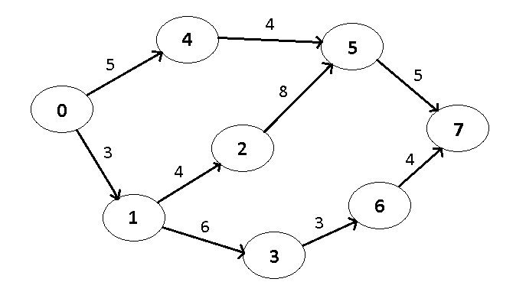
Рис. 1. Сетевой график

Решение

- Определяется длительность полных путей

L(0 – 4 – 5 – 7) = 5 + 4 + 5 = 14.
L(0 – 1 – 2 – 5 – 7) = 3 + 4 + 8 + 5 = 20.
L(0 – 1 – 3 – 6 – 7) = 3 + 6 + 3 + 4 = 16.
Lкр = 20 недель. Директивный срок Тд = 19 недель.
2. Директивный срок меньше длительности критического пути, следо-вательно, необходимо сократить критический за счет перераспределения ра-бот. Наибольшие резервы времени имеют работы на ненапряженном пути L(0 – 4 – 5 – 7). При условии взаимозаменяемости исполнителей работ 2–5 и 4–5 можно сократить продолжительность работы 2–5 на одну неделю, увели-чив при этом продолжительность работы 4–5 до 5 недель.

Задача 3

Определить количество конструкторов отдела главного технолога, занятых проектированием специального технологического оснащения.
Исходные данные. Необходимо спроектировать технологическую ос-настку для 210 оригинальных деталей. Коэффициенты оснащения равны: по приспособлениям – 1,5; по штампам – 0,1; по пресс-формам – 0,2; по режу-щему и мерительному инструменту – 2,0. Средняя трудоемкость проектиро-вания: приспособления – 30 е.-ч; штампа – 40 н.-ч; пресс-форм – 35 н.-ч; ин-струмента – 8 н.-ч.
Объем дополнительных работ, поручаемых конструкторам, равен 400 н.-ч. Нормы времени на конструкторские работы перевыполняются в среднем на 30%. Календарный срок выполнения работ по проектированию – 2 месяца. Среднее число рабочих дней в месяце 21. Продолжительность рабочего дня конструктора – 8 часов.

Задача 4

Построив сетевой график конструкторской подготовки производства и определить длительность критического пути.
Исходные данные приведены в таблице.
Таблица 1
Перечень работ по выполнению технической подготовки
производства автомобиля
№ п/п | Код работ | Название работ | Продол-житель-ность недель
1 | 1–1 | Разработка технического задания и составление эскизного проекта | 8
2 | 1–2 | Составление технического проекта двигателя | 18
3 | 1–3 | Составление технического проекта карбюратора | 8
4 | 1–4 | Составление технического проекта системы выхлопа | 10
5 | 2–5 | Составление рабочего проекта двигателя | 16
6 | 3–6 | Составление рабочего проекта карбюратора | 8
7 | 4–7 | Составление рабочего проекта системы выхлопа | 8
8 | 2–8 | Составление проекта оснастки двигателя | 18
9 | 3–9 | Составление проекта оснастки карбюратора | 6
10 | 4–10 | Составление проекта оснастки системы выхлопа | 8
11 | 8–11 | Изготовление оснастки двигателя | 20
12 | 9–12 | Изготовление оснастки карбюратора | 8
13 | 10–13 | Изготовление оснастки системы выхлопа | 10
14 | 5–14 | Изготовление опытного образца двигателя | 16
15 | 6–15 | Изготовление опытного образца карбюратора | 6
16 | 7–16 | Изготовление опытного образца системы выхлопа | 8
17 | 14–17 15–17 16–17 | Сборка опытного образца автомобиля | 4
18 | 17–18 | Испытание опытного образца автомобиля | 8
19 | 18–19 | Внесение изменений по результатам испытаний | 8
20 | 19–20 | Освоение массового производства | 16

Вопросы к ПЗ по «СПУ»:
1.Дайте определение сетевой модели планирования и управления.
2. Дайте определение работы в СПУ.
3. Сформулируйте определение события в СПУ.
4. Расскажите об условных обозначениях работы в СПУ.
5. Расскажите об условных обозначениях событий в СПУ.
6. Виды путей в СПУ, дайте определения.
7. Критический путь в сетевом графике – он самый длинный или самый короткий. Может ли быть несколько критических путей в сетевом графике?
8. Оптимизация сетевого графика как сравнение директивного и критического пути, расскажите об оптимизации в СПУ.
9. В каких случаях сетевой график нуждается в перестройку?
10. Компьютерные программы для целей СПУ, расскажите о них.
11. Области применения СПУ.
ЛИТЕРАТУРА
1.Кожекин Г.А. Практикум по организации производства. –Мн.: ИУП, 2003 г.
2. Афитов Э.А. Планирование на предприятии. – Мн.: Вышэйшая школа. 2001.

